**27 КОМПОНОВКА И ЭЛЕМЕНТЫ УПРАВЛЕНИЯ В WPF**

Задание 1. В работе 24 «Язык разметки XAML». Измените интерфейс проекта WPF – XmlTaskWPF следующим образом:

добавить возможность скрывать функциональность под ЭУ Expander;

предложить выбор вывода списка в качестве «Компонеты» с использованием RadioButtons;

добавить вывод списка элементов в TreeView, ListBox.

Листинг программы:

static private void TreeView(string localPath)

{

try

{

xDoc.Load(localPath);

XmlElement xRoot = xDoc.DocumentElement;

foreach (XmlNode xnode in xRoot)

{

if (xnode.Attributes.Count > 0)

{

XmlNode attr = xnode.Attributes.GetNamedItem("name");

if (attr != null)

{

item = new TreeViewItem();

item.Header = attr.Value;

localTreeViewContent.Items.Add(item);

}

}

foreach (XmlNode childnode in xnode.ChildNodes)

{

if (childnode.Name == "author")

{

item.Items.Add(childnode.InnerText);

}

if (childnode.Name == "publishingYear")

{

item.Items.Add(childnode.InnerText);

}

}

}

}

catch (Exception)

{

path = String.Empty;

MessageBox.Show("Неверный путь к файлу!", "Error!", MessageBoxButton.OK, MessageBoxImage.Error);

}

}

private void ListBoxView(string localPath)

{

try

{

xDoc.Load(localPath);

XmlElement xRoot = xDoc.DocumentElement;

foreach (XmlNode xnode in xRoot)

{

string bookInfo = string.Empty;

if (xnode.Attributes.Count > 0)

{

XmlNode attr = xnode.Attributes.GetNamedItem("name");

if (attr != null)

bookInfo += attr.Value + " | ";

}

foreach (XmlNode childnode in xnode.ChildNodes)

{

if (childnode.Name == "author")

{

bookInfo += "Автор: " + childnode.InnerText + " | ";

}

if (childnode.Name == "publishingYear")

{

bookInfo += childnode.InnerText;

}

}

listBoxContent.Items.Add(bookInfo);

}

}

catch (Exception)

{

path = String.Empty;

MessageBox.Show("Неверный путь к файлу!", "Error!", MessageBoxButton.OK, MessageBoxImage.Error);

}

}

}

Таблица 27.1 – Входные и выходные данные

|  |  |
| --- | --- |
| Входные данные | Выходные данные |
| lib.xml | xml представление |

Источник: собственная разработка

Анализ результатов:

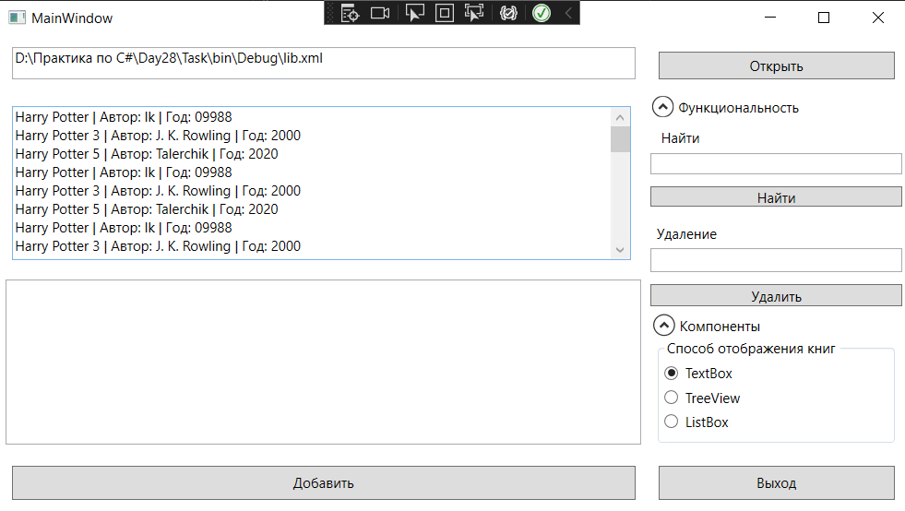

Рисунок 27.1 – Результат работы программы

Источник: собственная разработка